Министерство науки и образования РОССИЙСКОЙ ФЕДЕРАЦИИ

федеральное государственное бюджетное

образовательное учреждение высшего образования

«Казанский государственный энергетический университет»

Кафедра «ЦИФРОВЫЕ СИСТЕМЫ И МОДЕЛИ»

Отчет по лабораторной работе №5

ОСНОВЫ РЕГРЕССИОННОГО И КОРРЕЛЯЦИОННОГО АНАЛИЗА

по дисциплине

«Теория вероятностей и математическая статистика»

Выполнил:

Студент гр. ПИ-1-22  
Соловьёв Л. А.

Проверил:

доц. Носков М. И.

# Казань 2023

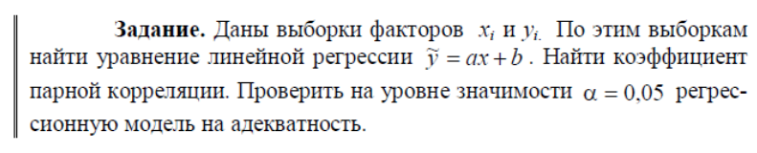







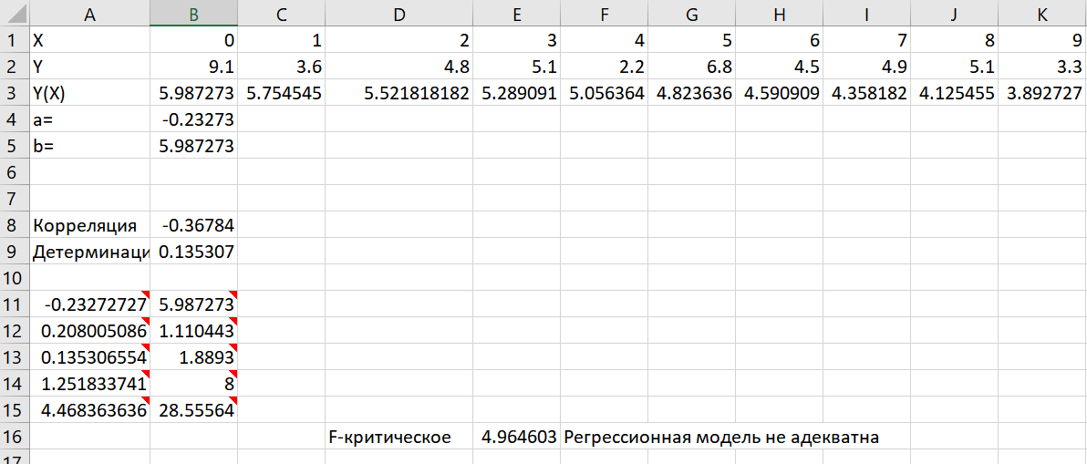Уравнение линейной регрессии: y = -0.23273x + 5.987273

Коэффициент парной корреляции: -0.36784

На уровне значимости 0.05 – регрессионная модель не адекватна

Вывод: значения корреляции могут быть как положительными, так и отрицательными. Положительная корреляция означает, что связь между признаками прямая, в то время как отрицательная, что связь обратная.  
Так же существуют уровни связи между переменными. В случае -0.36784 – это означает что, связь является средней отрицательной.